SER

EL

## RESOLUCIÓN O N° 001

**MAT.:** ACEPTA Y RECHAZA CANDIDATURAS AL CARGO DE GOBERNADOR REGIONAL.

## CONCEPCIÓN, 21 DE ENERO DE 2021

**VISTO:**

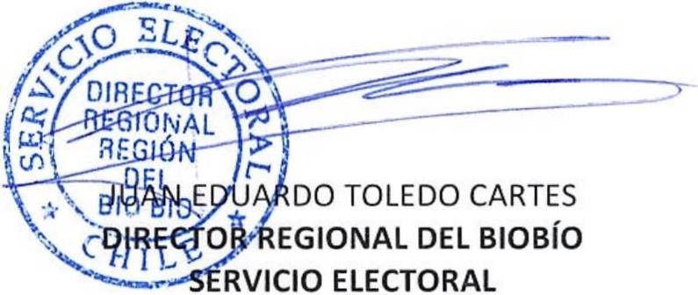

LO DISPUESTO EN LOS ARTÍCULOS 23, 23 BIS, 23 TER, 82, 83, 84, 84 bis,

87, 88, 89 Y 90 DE LA LEY N° 19.175, ORGÁNICA CONSTITUCIONAL SOBRE GOBIERNO Y ADMINISTRACIÓN REGIONAL Y LA LEY N* 21.221, REFORMA CONSTITUCIONAL QUE ESTABLECE EL NUEVO ITINERARIO ELECTORAL.

## CONSIDERANDO:

LAS DECLARACIONES EFECTUADAS DENTRO DEL PLAZO LEGAL DE LAS

CANDIDATURAS AL CARGO DE GOBERNADOR REGIONAL.

## RESUELVO:

1. ACÉPTANSE LAS CANDIDATURAS, EN LA REGION DEL BIOBÍO QUE

SE MENCIONAN EN EL ANEXO N°l.

1. RECHÁZANSE, POR LAS CAUSALES QUE EN CADA CASO SE SEÑALAN, LAS CANDIDATURAS QUE SE INDICAN EN EL ANEXO N°2.
2. LOS ANEXOS N°1 Y N°2, MENCIONADOS EN LOS RESUELVOS ANTERIORES, FIRMADOS Y TIMBRADOS EN CADA UNA DE SUS FOJAS, FORMAN PARTE INTEGRANTE DE LA PRESENTE RESOLUCIÓN.
3. PUBLÍQUESE ESTA RESOLUCIÓN Y LOS ANEXOS N°1 Y N°2 CORRESPONDIENTES A LA REGIÓN DEL BIOBÍO, EN UN DIARIO DE LOS DE MAYOR CIRCULACIÓN EN LA REGIÓN, PARA EFECTOS DE LO SEÑALADO EN EL INCISO 2o DEL ARTÍCULO 92 DE LA LEY N° 19.175.
4. INSCRÍBANSE LAS CANDIDATURAS ACEPTADAS EN EL "REGISTRO ESPECIAL DE CANDIDATURAS", A QUE SE REFIERE EL ARTÍCULO 93 DE LA LEY N° 19.175, EN LA OPORTUNIDAD LEGAL CORRESPONDIENTE.

ANÓTESE, COMUNIQUESE Y PUBLÍQUESE

## JETC/pmu/jlr

DISTRIBUCIÓN

* Dirección Regional.
* Dirección.
* Subdirección de Registro, Inscripciones y Acto Electoral.
* Subdirección de Control del Gasto y Financiamiento Electoral.
* Subdirección de Partidos Políticos.
* Unidad de Asesoría Jurídica.
* Oficina de Partes.

ANEXO N 0 1



ACEPTA CANDIDATURAS QUE INDICA REGION DEL BIOBIO

REGION: REGION DEL BIOBIO

ELECCION DE GOBERNADOR REGIONAL ECOLOGISTAS E INDEPENDIENTES

PARTIDO ECOLOGISTA VERDE

* + ANA ARANEDA GOMEZ

CHILE VAMOS

UNION DEMOCRATA INDEPENDIENTE

* + FLOR ISABEL WEISSE NOVOA IGUALDAD PARA CHILE

IGUALDAD

* + FRANCISCO JAVIER SANDOVAL OJEDA POR DIGNIDAD REGIONAL

COMUNISTA DE CHILE

* + TAÑIA VALENTINA CONCHA HIDALGO PARTIDO UNION PATRIOTICA

PARTIDO UNION PATRIOTICA

* + GASTON ALFREDO FLORES ORDENES CANDIDATURA INDEPENDIENTE
  + RODRIGO DIAZ WORNER

Pagina 1

# ANEXO N°2



RECHAZA CANDIDATURAS QUE INDICA

# POR LAS CAUSALES QUE EN CADA CASO SE SEÑALA REGION DEL BIOBIO

REGION : BIOBIO

ELECCION DE GOBERNADOR REGIONAL HUMANICEMOS CHILE

PARTIDO HUMANISTA

* + PEDRO NEIRA MILCHIO
* DECLARACION JURADA NO APARECE SUSCRITA ANTE NOTARIO O ANTE EL OFICIAL DEL REGISTRO CIVIL. ART. 3, LEY N° 18700 Y ART. 84, INCISO 4o, LEY N° 19.175.

Pagina 1